**Praktikum Teknologi Cloud Computing - Minggu 1**

**Materi**

**SCM: Git dan GitHub**

**Tujuan**

1. Mahasiswa memahami berbagai aktivitas pada metodologi agile serta kaitannya dengan source code management
2. Mahasiswa memahami dan mampu menggunakan Git untuk mengelola *repository*.
3. Mahasiswa memahami dan mampu menggunakan Git untuk mengelola *remote repository* di GitHub.
4. Mahasiswa memahami dan mampu menggunakan Git dan GitHub, baik untuk *single person* maupun kolaborasi dengan *team*.

**Pembahasan**

1. Software engineering, software configuration management, version control, dan distributed version control.
2. Git dan perintah-perintah dasarnya
3. *Markdown* sebagai format untuk dokumentasi
4. Git dan *remote repository* (GitHub, GitLab, Assembla, BitBucket)
5. Git untuk single person development
6. Git untuk tim pengembang aplikasi

**Software yang Diperlukan**

1. [Git](https://git-scm.com/)
2. Editor teks - bebas.

**Pembelajaran**

**Materi dan Penjelasan**

1. Ruang lingkup [software engineering](https://en.wikipedia.org/wiki/Software_engineering).
2. Keterkaitan software engineering dengan [SCM - Software Configuration Management](https://en.wikipedia.org/wiki/Software_configuration_management).
3. Keterkaitan SCM dengan [Version Control](https://en.wikipedia.org/wiki/Version_control) dan [Distributed Version Control](https://en.wikipedia.org/wiki/Distributed_version_control).
4. [Git](https://en.wikipedia.org/wiki/Git) dan keterkaitannya dengan Distributed Version Control
5. [Dokumentasi Git](https://git-scm.com/doc) dan [dokumentasi GitHub](https://help.github.com/en).
6. [Cheatsheet untuk markdown di GitHub](https://github.com/adam-p/markdown-here/wiki/Markdown-Cheatsheet#tables).

**Latihan**

1. Kerjakan [materi RTFM di repo STMIK Akakom](https://github.com/stmik-akakom/rtfm) mulai dari nomor 1 - 3. Kerjakan sesuai petunjuk (misal nama repo), disesuaikan dengan account GitHub anda sendiri. Simpan hasilnya dalam bentuk file markdown dengan nama file git-single.md di direktori minggu-01, kemudian push ke repo tekn-cloud-computing.
2. Buat rangkuman dari [artikel Wikipedia tentang Cloud Computing](https://en.wikipedia.org/wiki/Cloud_computing), simpan hasilnya dalam bentuk file markdown dengan nama file rangkuman-cloud-computing.md di direktri minggu-01. Push hasilnya ke repo tekn-cloud-computing.

**Tugas**

1. Kerjakan [materi RTFM di repo STMIK Akakom](https://github.com/stmik-akakom/rtfm) –

# Petunjuk Penggunaan Repo

Dokumen ini menjelaskan sedikit tentang cara menggunakan Git dan GitHub untuk keperluan pengelolaan dokumen digital di organisasi ini. Beberapa hal yang perlu diperhatikan:

1. Semua dokumen digital yang dikelola di repo ini adalah dokumen digital dengan hak cipta pada masing-masing pemilik repo.
2. Setiap pemilik account bisa membuat dan mengelola sendiri repo di bawah organisasi STMIK AKAKOM

Membahas tentang Git memerlukan materi yang cukup banyak, tetapi pada repo ini hanya akan dibahas pemakaian praktis. Jika menghendaki pemakaian lebih lanjut, bisa membaca dokumentasi di [Website Git](https://www.git-scm.com/). Urutan pembahasan adalah sebagai berikut:

1. [Instalasi Git](https://github.com/stmik-akakom/rtfm/blob/master/01-install-git.md)

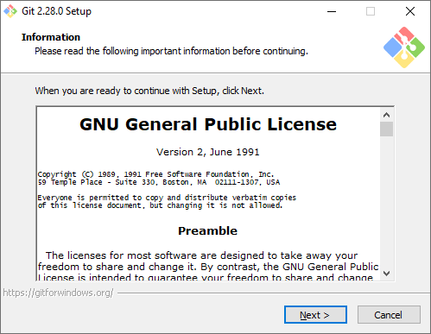 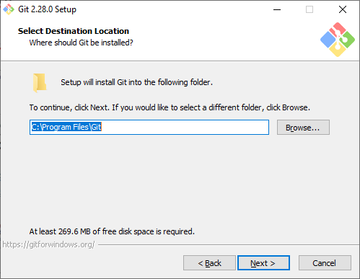

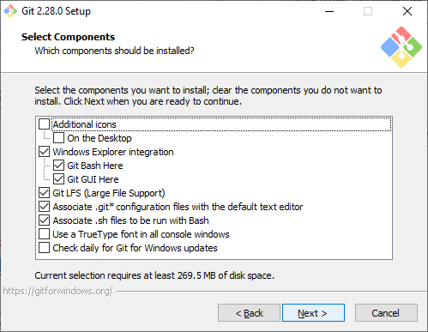 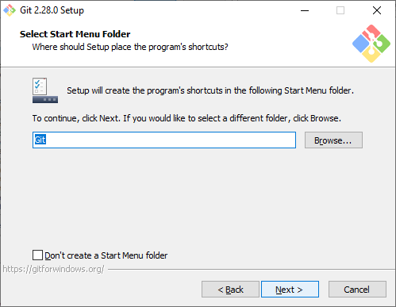

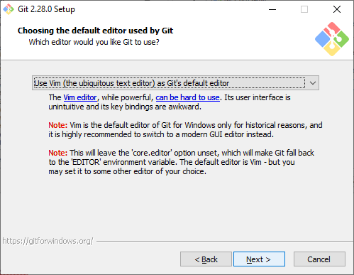 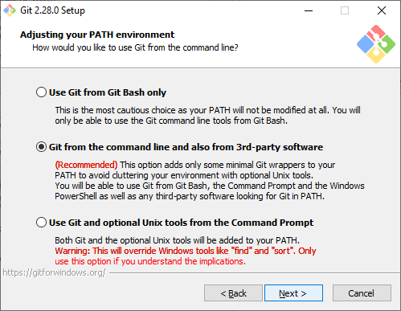

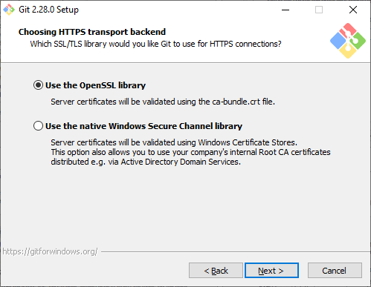 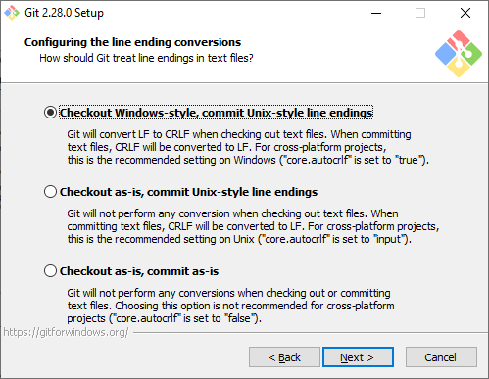

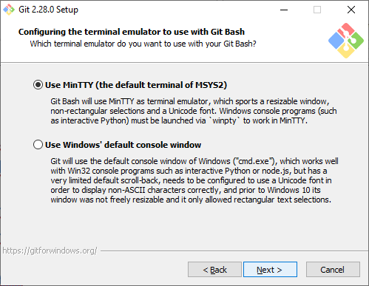 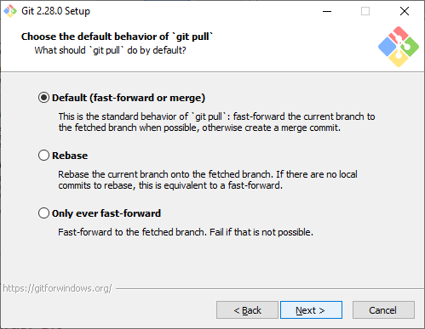

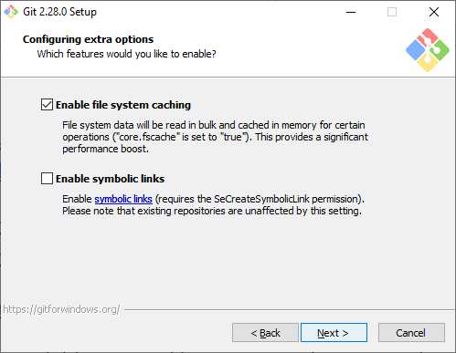 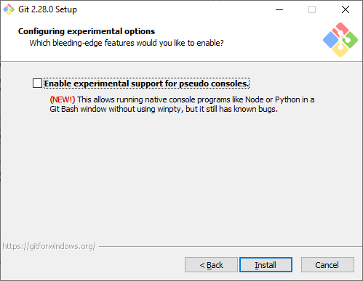

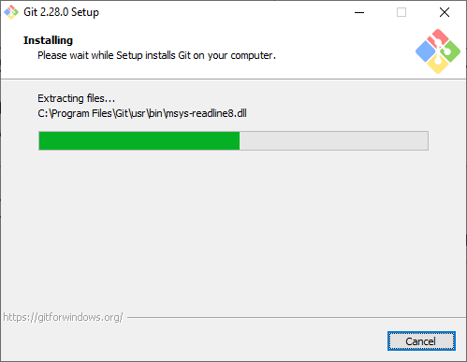 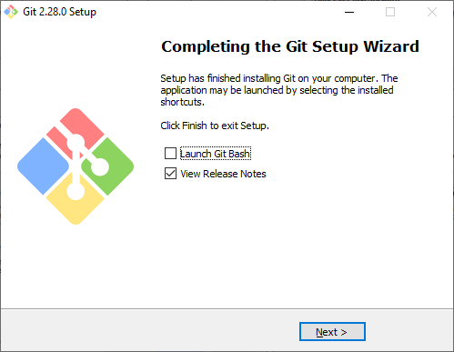

1. [Konfigurasi Git](https://github.com/stmik-akakom/rtfm/blob/master/02-konfigurasi-git.md)

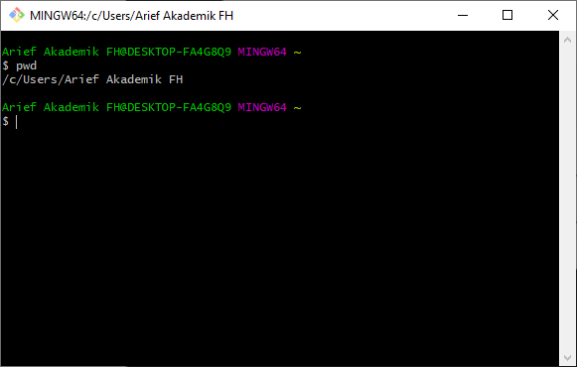 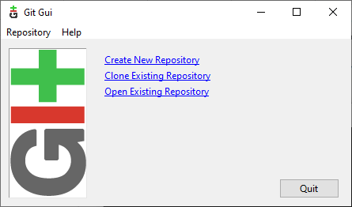

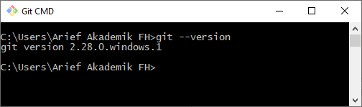

Mengkonfigurasi config Git

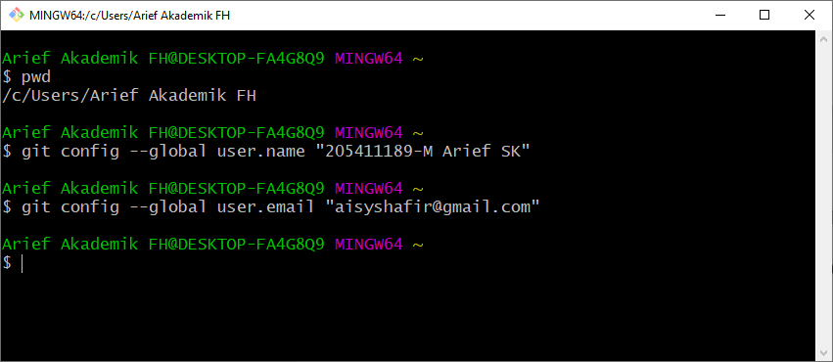

Hasil dari Configurasi Git

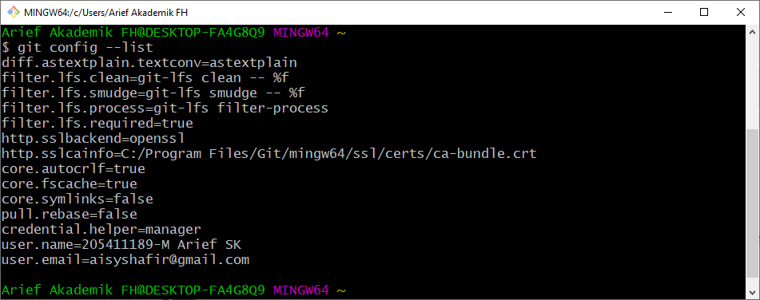

1. [Mengelola Repo Sendiri](https://github.com/stmik-akakom/rtfm/blob/master/03-mengelola-repo-sendiri.md)

* [Mengelola repo di account sendiri](https://github.com/stmik-akakom/rtfm/blob/master/03-mengelola-repo-sendiri-account.md)
* [Mengelola repo di organisasi](https://github.com/stmik-akakom/rtfm/blob/master/03-mengelola-repo-sendiri-organisasi.md)

1. [Kolaborasi](https://github.com/stmik-akakom/rtfm/blob/master/04-kolaborasi.md)

nomor 4. Silahkan memilih teman untuk mengerjakan. Anda bebas memilih, siapa yang akan jadi *upstream author* dan siapa yang akan jadi *kontributor*. Simpan hasilnya dalam bentuk file markdown dengan nama file git-kolaborasi.md di direktori minggu-01, kemudian push ke repo tekn-cloud-computing.

1. Buat file README.md di direktori minggu-01. File ini berisi link ke berbagai file yang sudah anda hasilkan (ada 3 file markdown). Push hasilnya ke repo tekn-cloud-computing.
2. Setelah selesai mengerjakan latihan dan tugas, isi dari direktori minggu-01 milik anda - baik di komputer lokal anda (repo lokal) maupun di GitHub (remote repo) - kurang lebih sebagai berikut (file gambar-**.jpg hanya untuk ilustrasi, anda mungkin mempunyai lebih dari itu dengan nama bermacam-macam):

minggu-01

├── gambar-01.jpg

├── gambar-02.jpg

├── gambar-03.jpg

├── git-kolaborasi.md

├── git-single.md

├── rangkuman-cloud-computing.md

└── README.md